Ролевые и сюжетные игры

Польза: развитие самоконтроля, развитие коммуникативных навыков, придерживание четкой сюжетной линии, принятие новых социальных ролей.
Игры этого вида закладывают основную базу в развитие социального взаимодействия ребенка. На основе этой игры можно также диагностировать семейную ситуацию и уже усвоенные стереотипы поведения. Также в игре можно определить степень тревожности или агрессивности у участников.
Пример: игры «Мама и дочка», «Парикмахерская», «Магазин».
Как мне понять, что игра приносит пользу моему ребенку и развивает его? На что смотреть, где высматривать прогресс? Итак, вы на верном пути, если:

• ребенок начал сам предлагать вам поиграть в конкретную игру,
• ребенок запомнил фразы-реплики и уже не за вами повторяет, а сам произносит их,
• ребенок использует фрагменты ваших игр в самостоятельных играх с игрушками,
• ребенок начал приспосабливать подручные предметы для своих игр,
• ребенок начал использовать прием «понарошку»

Еще одна подсказка: вам может быть удобнее отслеживать «игровой прогресс», если вы заведете отдельный блокнот. Назовите его, например, так - «Наши игры». Фиксируйте в блокноте интересные идеи игр (найденные в интернете, услышанные от других мам, прогресс ребенка в речи, в памяти, в самостоятельных играх по мотивам ваших совместных игр. Вы также можете снимать видео ваших игр, потом показывать это видео близким и друзьям. Многим детям нравится смотреть на себя на видео.

МДОАУ «Детский сад № 106
«Анютины глазки» комбинированного вида» г. Орска

Польза игр.

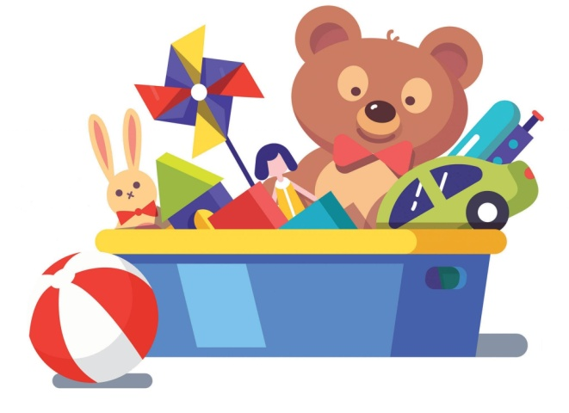
Игры с детьми дома.

Рекомендации педагога-психолога 1КК Дерябиной А.С.

г. Орск

Игра – как ведущая деятельность в дошкольном возрасте.

Основные преимущества игры:

Игра помогает ребенку узнать о себе и своем окружении.
Игра помогает развитию восприятия, физической силы, подвижности и координации движений.
Игра помогает принять на себя новые социальные роли и проиграть отношения друг с другом с разных позиций.
Игра развивает познавательный интерес, а также способствует развитию социальных и коммуникативных навыков.
Игра – отличный инструмент для развития воображения и творчества.
Игра помогает выстроить систему ценностей, самооценку и самоконтроль ребенка.
Игра развивает необходимые навыки для жизни в обществе – имение договариваться, способность делиться, работать в команде.
Игра развивает усидчивость и концентрацию внимания.
Игра стимулирует мыслить и решать сложные задачи.

Подвижные физические игры.
Польза: развитие физической силы, выносливости, укрепление здоровья.
Данные игры позволяют ребенку развивать свое тело, ощущать контроль за действиями, координировать свои движения.
Пример: физкультминутки, кувырки, прыжки.

Игры с правилами
(настольные или карточные с 6 лет)

Польза: развитие самоконтроля, выполнение последовательности действий, развитие умения проигрывать и выигрывать.
Этот вид игры характерен для старших дошкольников при игре со сверстниками, либо для дошкольников более младшего возраста в паре с родителем.
Пример: игры с кубиками и фишками, карты, фанты.

Словесные игры

Многие словесные игры достаточно просты и занимают не более 10-15 минут, поэтому каждый родитель сможет найти время для занятий со своим ребенком.
Есть несколько игр на расширение и активизацию словаря:

Игра «Лови да бросай – цвета называй»

Взрослый бросает мяч ребенку, называя прилагательное, которое обозначает цвет. Ребенок должен поймать мяч и вернуть его, назвав при этом существительное, которое подходит к сказанному прилагательному.
Примеры:
- зеленый – лук, огурец, лес;
- красный – флаг, помидор, огонь;
- синий – море, чернила.

Игра «Съедобное – несъедобное»

Взрослый называет любое слово и кидает малышу мяч. Если сказанное слово обозначает предмет, который можно съесть, то ребенок ловит мяч, а если несъедобное, то отбрасывает.

Игра «Скажи наоборот»

Взрослый называет слово, а задача ребенка назвать другое слово, противоположное по значению.
Примеры:
- день – ночь;
- сильный – слабый;
- горячо – холодно;
- мягкий – твердый;
- стоит – бежит;
- война – мир.

Игра «Кто где живет?»

Взрослый бросает мяч ребенку и называет какое-нибудь животное. Задача ребенка – при возвращении мяча назвать место, где это животное живет.

Примеры:
- дятел – на дереве;
- собака – в будке (конуре);
- синица – в гнезде;
- лиса – в норе.

Факты о ценности семьи

Фраза «я люблю тебя» имеет огромную ценность. Каждый раз, когда вы ее говорите, выражайте важность для вас этих слов.

Очень важно родителям учить своих детей, как принимать правильные решения. Здоровые и счастливые семьи несут огромную пользу для всего общества и государства.

Среди детей из крепких семей меньше преступников, умственно отсталых, психологически неуравновешенных.

Традиционные семейные ценности являются основой для того, как дети растут, развиваются, учатся, и в дальнейшем эти ценности передаются от одного поколения к другому.

Пословицы и поговорки
о семейных ценностях

- Учись сопереживать другим, ставя себя на их место
- Умей прощать и не будь обидчив
- Будь уверен в себе и достоин своего дома
- Умей контролировать свои желания и поступки
- Упорно иди к своей цели, невзирая на препятствия
- Вся семья вместе, так и душа на месте
- Где мир и лад, не нужен и клад
- Лучший клад, когда в семье лад
- В своем доме и стены помогают
- В семье разлад, так и дому не рад

МДОАУ «Детский сад № 106
«Анютины глазки» комбинированного вида» г. Орска

ЦЕННОСТИ СЕМЬИ ПРИ ВОСПИТАНИИ ДОШКОЛЬНИКА

«СЕМЬЯ – ЭТО МОЯ ОПОРА!»



Рекомендации педагога-психолога 1КК Дерябиной А.С.

г. Орск
Вложить в ребенка понятия любви, свободы, веры, совести, ответственности — задача не из простых, но только в семье это может быть возможным.
Хорошая семья дает опору ребенку, помогает укрепиться в этом мире, позволяет почувствовать прочность бытия. В хорошей семье никто ни кого не защищает, она сама по себе – лучшая защита ребенку от любых внешних угроз, надежный тыл, его первый образ мира, который он затем всю жизнь будет проецировать на внешний мир – или спокойно доверяя ему, или боясь на него положиться. Быть опорой и защитой, вселяя уверенность и возвращать спокойствие духа – вот первое предназначение семьи.
Ответьте на вопросы:
Чему учится ребенок в семейном коллективе?
Какие нравственные ценности приобретает от нас?
Совпадает ли весь строй жизни семьи с требованиями, предъявленными к ребенку?
ЦЕННОСТИ СЕМЬИ
Каждый из нас должен иметь четкое представление о тех семейных ценностях, которые способствуют укреплению фундамента для создания крепкой и дружной семьи.
ЧУВСТВО ЗНАЧИМОСТИ И НЕОБХОДИМОСТИ
Важно, чтобы каждый член семьи знал, что его любят, ценят и в нем нуждаются. Даже будучи сплоченной семьей, посвящая свои свободные минуты своим близким, каждому члену семьи должно быть выделено пространство и предоставлена свобода для своей деятельности.
ГИБКОСТЬ В РЕШЕНИИ СЕМЕЙНЫХ ПРОБЛЕМ — путь к счастью и ощущению комфорта. В каждой семье устанавливается свой порядок, режим дня, структура, правила. Но слишком много порядка и правил может привести к ухудшению отношений и появлению обид.
УВАЖЕНИЕ. Важно привить членам семьи чувство уважения друг к другу. Единственный способ, чтобы сохранить уважение в семье — показать, как уважать себя на личном примере.
НЕОБХОДИМО НАУЧИТЬСЯ ПРОЩАТЬ ЛЮДЕЙ, которые обидели вас. Все делают ошибки. Жизнь слишком коротка, чтобы тратить ее на обиды.
От обидчика вам стоит получить ответы на все волнующие вас вопросы и сделать выбор — принять, простить, отпустить и идти дальше.
ОБЩЕНИЕ — отдельное искусство. Передача информации, чувств — важный элемент становления семейных отношений. Когда люди чувствуют, что легко и открыто могут выражать свои мечты, надежды, страхи, успехи, неудачи, то это способствует только укреплению брачных уз. Отсутствие общения приводит к тому, что малые вопросы перерастают в более крупные, которые заканчиваются ссорами, избеганием, разводом.
ОТВЕТСТВЕННОСТЬ. Все мы хотим казаться для других ответственными людьми. Некоторые из нас более ответственные, другие — менее ответственные. Чувство ответственности не требует много подталкиваний, чтобы выполнить работу вовремя и правильно.
ТРАДИЦИИ — это то, что делает семью уникальной, они сплачивают всех членов семьи. Будьте примером для подражания. Взрослые выступают примером для своих детей. Они передают им свои навыки решения проблем, совместной работы, общения и др. Оцените свой вклад в развитие и укрепления ваших семейных уз.

